

鲁厂2024年部分土地和建筑物测绘
技术文件

调峰调频发电有限公司
鲁布革水力发电厂
2024年08月

一、项目概况
本项目对鲁布革电厂罗平3号院1宗土地及地上建筑物、乃格生产现场5宗土地开展测绘工作。鲁布革电厂罗平3号院土地位于罗平县罗雄镇文笔路与九龙大道交叉口处，于2008年取得国有土地使用证，地上建筑物共4栋，其中3栋于2010年取得房屋所有权证，1栋房屋暂未办理产权登记。乃格生产区5宗土地位于罗平县鲁布革乡乃格村，于2010年取得国有土地使用证。
已有土地使用证和房屋所有权证缺少界址坐标、控制点信息等电子化数据，不满足不动产权证书更换要求，更换不动产权证书需要补充上述数据，对罗平3号院1栋房屋进行不动产首次登记时也需要提供测绘报告。因此，为更换和办理上述土地及地上建筑物不动产登记证书，特开展测绘工作。
二、工作内容
（1）对鲁布革电厂罗平3号院宗地进行分宗，分为2宗土地，除鲁电大厦建设用地外的原有宗地范围作为宗地一，鲁电大厦建设用地列为宗地二。开展对分宗后的宗地一及3栋地上建筑物不动产测绘，用于办理更换不动产权证书，开展对宗地二及地上建筑物（鲁电大厦）不动产测绘，用于新办理不动产权证书。测量范围及内容包括：用地面积测绘、不动产登记房屋分户图、房屋调查表、数据库、宗地图、权籍调查、房产面积测绘、产权办理等。（宗地二因地上建筑物缺少相关材料，先办理宗地二的土地不动产权证书，待补材料后再办理土地及地上建筑物不动产权证书）；
（2）对乃格生产现场5块宗地用地范围进行不动产测绘（测量范围及内容包括：用地面积测绘、数据库、宗地图、权籍调查、产权办理等）；
（3）出具测绘报告书满足办证要求（包括但不限于满足相关行政主管部门的对办理不动产权证的要求）；
（4）对项目所在场地的土地及房屋进行权籍调查和面积测绘，并符合行政主管部门的相关规定，办理不动产权证书。具体情况见下表：
一 | 土地
序号 | 宗地名称 | 土地位置 | 面积(m2) | 土地使用证编号 | 备注
1 | 罗平三号院土地 | 罗雄镇文笔路 | 8,598.15 | 罗国用（2008）第 159号
2 | 乃格二号院土地 | 罗平县鲁布革乡乃格村 | 6,136.70 | 罗国用（2010）第732号
3 | 乃格三号院 | 罗平县鲁布革乡乃格村 | 4,006.80 | 罗国用（2010）第735号
4 | 乃格加油站土地 | 罗平县鲁布革乡乃格村 | 4,366.40 | 罗国用（2010）第734号
5 | 乃格桥头水泵房土地 | 罗平县鲁布革乡乃格村 | 1,923.00 | 罗国用（2010）第730号
6 | 乃格一号院—1号土地 | 罗平县鲁布革乡乃格村 | 2,195.40 | 罗国用（2010）第733号
二 | 地上建筑物
序号 | 建筑物名称 | 坐落位置 | 面积(m2) | 房屋所有权证编号 | 所在宗地
1 | 罗平检修楼 | 罗平县罗雄镇文笔路（鲁电3号院） | 1,762.02 | 罗房权证罗雄字第010158号 | 罗平三号院土地
2 | 罗平修配间 | 罗平县罗雄镇文笔路（鲁电3号院） | 214.91 | 罗房权证罗雄字第010159号 | 罗平三号院土地
3 | 汽修车间 | 罗平县罗雄镇文笔路（鲁电3号院） | 1286.67 | 罗房权证罗雄字第010160号 | 罗平三号院土地
4 | 鲁电大厦（鲁布革大酒店） | 罗平县罗雄镇文笔路（鲁电3号院） | 约5785m² | 无 | 罗平三号院土地
注：原则上本次测绘面积应与现有土地使用证、房屋所有权证上的证载面积保持一致；鲁电大厦的面积可参考建设施工图纸，以本次测绘为准。
三、技术规范引用文件要求（包括但不限于）
（1）《中华人民共和国行政区划代码》（GB/T 2260-2007）；
（2）《县级以下行政区划代码编制规则》(GB/T 10114-2003)；
（3）《基础地理信息要素分类与代码》（GB/T 13923-2006）；
（4）《土地利用现状分类》（GB/T 21010-2017）；
（5）《不动产登记数据库标准（试行）》；
（6）《房产测量规范 第1单元:房产测量规定》（GB/T 17986.1-2000）；
（7）《房产测量规范 第2单元:房产图图式》（GB/T 17986.2-2000）；
（8）《国家基本比例尺地形图分幅与编号》（GB/T 13989-2012）
（9）《地籍调查规程》（TD/T 1001-2012）；
（10）《卫星定位城市测量技术规范》（CJJ/T 73-2010）；
（11）《全球定位系统实时动态测量(RTK)技术规范》（CH/T 2009-2010）；
（12）《国家基本比例尺地图图式第1部分∶1∶500 1∶1000 1∶2000 地形图图式》（GB/T 20257.1-2017）；
（13）《测绘成果质量检查与验收》（GB/T 24356-2009）；
（14）《数字测绘成果质量检查与验收》（GB/T 18316-2008）；
（15）《不动产权籍调查技术方案（试行）》；
（16）《不动产权籍调查规程（征求意见稿）》；
（17）《不动产单元设定与代码编制规则（试行）》；
（18）《不动产登记操作规范(试行)》（国土资规〔2016〕6 号）。
四、测绘要求
1主要数学基础
（1）平面坐标系统
根据自然资源部对不动产登记工作的相关要求，至2018年7月1日起全面使用2000国家大地坐标系统。所有具有空间位置的图形数据必须统一到2000国家大地坐标系或与2000国家大地坐标系有严密转换关系的地方坐标系，高程基准为1985国家高程基准。由于高海拔等原因，罗平县可采用与2000国家大地坐标系有严密转换关系的地方坐标系“2009罗平坐标系”，满足1:500地籍图测绘需要。汇交数据时提供CGCS2000国家大地坐标系成果，同时提供地方坐标系成果。
（2）高程系统
采用1985国家高程基准。
（3）比例尺
测图比例尺采用1:500，制作宗地图则根据实际情况缩放。
（4）计量单位
1）长度单位采用米（m），保留两位小数；
2）面积单位采用平方米（㎡），保留两位小数；
3）坐标单位采用米（m），保留3位小数。
2准备工作
（1）基础资料收集
1）YNCORS的申请使用等手续，控制点成果、点之记、控制网计算资料、基础控制测量资料；
2）1∶500及更大比例尺地形图、地籍图等图件资料；
3）0.2米或更高分辨率的正射影像；
4）近年0.5米分辨率的航空、航天遥感正射影像。
（2）项目批建相关材料
1）规划批准后的设计蓝图和电子图，主要包括建筑专业的平面图、立面图、剖面图以及楼梯、墙体、坡道等部位的详图；
2）施工图设计文件审查报告及通知单；
3）建筑工程规划许可证及其附件、附图；
4）国有土地使用证；
5）公司资料一套（营业执照正本、副本，授权委托书）；
6）法人身份证明书、法人身份证（或代理人身份证）复印件加盖公司公章；
7）项目批建验收其他资料。
（3）政策法规文件
1）国家法律法规、相关文件，地方性法规、条例、规定；
2）国家相关规程、行业标准，地方性法规、标准、细则；
3）其他有权单位制定的法定性相关文件。
（4）资料分析研究及规范化处理
资料分析主要包括各类收集数据完整性、有效性、现势性、数据类型、规范性、一致性、空间参考等，具体分析内容如下：①完整性：判断数据源的空间覆盖范围、内容是否完整，不完整的列出清单及时补充完善。②有效性：对数据源进行有效性分析，未通过验收或审核的数据，一般只能参考使用。③现势性：确定数据源的现势性，分析其是否符合当前现状实际，与实际不一致的需剔除。④数据类型：确定数据源的存储形式和数据格式，选择数据提取、转换方法。⑤规范性：确定数据源是否符合有关规程规范要求，与相关标准不一致的进行规范化处理。⑥一致性:判断数据源的数据含义、数据类型、数据精度等是否与“房产测量”数据标准一致，不一致的确定换算方法。⑦空间参考:分析各空间数据的坐标系，确定各坐标系之间的转换方法。
3调查内容
(1)权籍调查
严格按照权籍调查有关规范，以“权属清晰、界址清楚、面积准确”为原则，充分利用现有资料成果，开展地籍调查，绘制地籍图、宗地图，为登记发证提供数据基础。包括土地权属调查、房屋调查等工作。
1)土地权属调查
权属调查是地籍调查的重要内容，调查成果经土地使用者认定，为地籍测量、权属审核和登记发证提供具有法律效力的文书凭证。包括调查土地权属状况和界址，绘制宗地草图，填写权籍调查表或填写土地权属争议原由书等。要充分利用原有资料和日常登记发证资料，对已登记发证未变化且资料完善的宗地不再重新确权；对原资料不完善的需补充完善；对没有进行初始登记的要进行确权；对原已登记发证发生变更后未办理变更登记的，要在原基础上进行重新确权。
权属调查的内容:①土地权利人（即土地使用者）：调查核实土地权利人的姓名或者土地权利人的名称、单位性质、行业代码、组织机构代码、法定代表人（或负责人）姓名及其身份证明、代理人姓名及其身份证明等；②土地位置：调查核实土地坐落、界线、宗地四至、相关的行政界线、地理名称、以及所在图幅等；③土地用途：调查核实土地的批准用途和实际用途。根据土地权属来源材料或用地批准文件确定批准用途，并现场调查确定实际用途；④土地权属性质及来源：调查核实取得土地使用权的时间、权属来源证明材料、土地权属性质、使用权类型、土地利用类别等；⑤他项权利的调查，包括土地的共用、土地权利限制等情况。调查核实其他土地使用者在本宗地拥有的权利，调查其申请内容是否与实际情况一致，并将调查情况填写到地籍调查表。他项权利分为用益物权和担保物权。
2）界址的调查
界址调查是权属调查的核心，也是地籍调查的核心工作，具体包括指界、界标设置、界址边长丈量等工作。
(2)房屋调查
查清项目名称、房屋权利人、房屋座落、房屋性质、构（建）筑物类型、共有情况、规划用途、实际用途、幢号、户号、总套数、总层数、所在层次、建筑结构、建成年份、建筑面积、专有建筑面积、分摊建筑面积等内容。针对宗地内的建筑物区分所有权的共有部分，还应查清其权利人、构（建）筑物名称、构（建）筑物数量或者面积、分摊土地面积等。
4外业调查
外业调查按照准备工作、权属调查、不动产测量三个部分开展工作。
1)准备工作:根据授权委托的不动产权籍调查任务，做好资料收集、整理和分析所调查的不动产登记、抵押、查封、权属来源、交易、控制点坐标、界址点坐标等相关资料（包括图件、表格、数据和文件等），制定调查方案，发放权籍调查指界通知书，计算测量放样数据等工作。
2)权属调查:核实和调查项目区不动产权属和界址状况、绘制不动产单元草图、填写不动产权籍调查表等。对界址线有争议、界标发生变化和新设界标等情况，现场记录并拍摄照片。包括：核实确认不动产的现状、新设界址与界址发生变化的不动产权属调查、界址未变化的不动产权属调查。
3）不动产测量：对项目区开展不动产测量，包括控制测量、界址测量、宗地（海）图和分户房产图的测绘、面积计算、不动产权籍调查表填写、不动产测量报告的撰写等。
5内业数据处理
1）宗地图的绘制：以地籍图为基础编绘宗地图；比例尺和幅面应根据宗地的大小和形状确定，比例尺分母以50倍数为宜；宗地图一般选用A4和A3纸张幅面，个别宗地选用A2纸张。
主要内容：宗地代码、所在图幅号、土地权利人、宗地面积；如果是共有或共用宗，土地权利人名称标注为“×××等全体业主”；地类号、房屋的幢号。其中幢号用（1） 、 （2） 、 （3） 、......表示并标注在房屋轮廓线内的左下角；本宗地界址点、界址点号、界址线、界址边长、门牌号码；用加粗黑线表示建筑物区分所有权专有部分所在房屋的轮廓线。如果宗地内的建筑物，不存在区分所有权专有部分，则不表示；宗地内的地类界线、建筑物、构筑物及宗地外紧靠界址点线的定着物、邻宗地的宗地号及相邻宗地间的界址分隔线；相邻宗地权利人名称、道路、街巷名称；指北方向、比例尺、界址点测量方法、制图者、制图日期、审核者、审核日期、不动产登记机构等。
编制方法：各要素的编绘要求：界址点及其编号。界址点用直径1.2mm的黑色圆表示，中心用直径0.1mm的黑色点表示位置；界址点编号以宗地为单位统一进行编号，解析界址点采用“J”标注，图解界址点采用“T”标注，一宗地统一用一个顺序号连贯编排，宗地西北角为1号，顺时针方向按照自然序数进行编排。注记用黑色等线体，字高2.0mm，字头朝上：界址线及边长注记。用红色实线表示，线宽0.3mm（RGB 255，0，0），将相邻界址点直接进行连线，界址线边长注记用2.0mm颜色为黑色的等线体在该界址线的中心位置进行标注，字头朝上或朝左，并与该界址线垂直。当界址线较短图上直接注记困难时，可以引注边长；宗地代码与地类代码。在宗地的中心位置用分式的形式进行标注，分子表示权属码和宗地代码，分母表示地类代码。用3.0mm中等线体黑色注记。如图面负荷较重，可以简注，同时在技术总结中说明；邻宗地信息注记。应标注邻宗地代码和权利人名称；土地权利人。在宗地代码与地类代码分式注记的左边或右边用3.2mm中等线体黑色注记，注记中心线与分式线在同一条水平线上；建筑物和构筑物。宗地范围内的建筑物和构筑物应详细表示，2层以上房屋还须标注结构和层数。一户多房的，依《国家基本比例尺地图图式第1部分1:500 1:1 000 1:2 000 地形图图式》（GB/T 20251-2007）区分主附建筑物；表头部分。在宗地图的上方用表格的形式表示该宗地的有关信息，主要有宗地代码、土地权利人、所在图幅号、宗地面积等信息；饰部分。包括图框线、图名、左下角的位置说明部分、比例尺、制图者和审核者、制图和审核日期、指北针等内容。
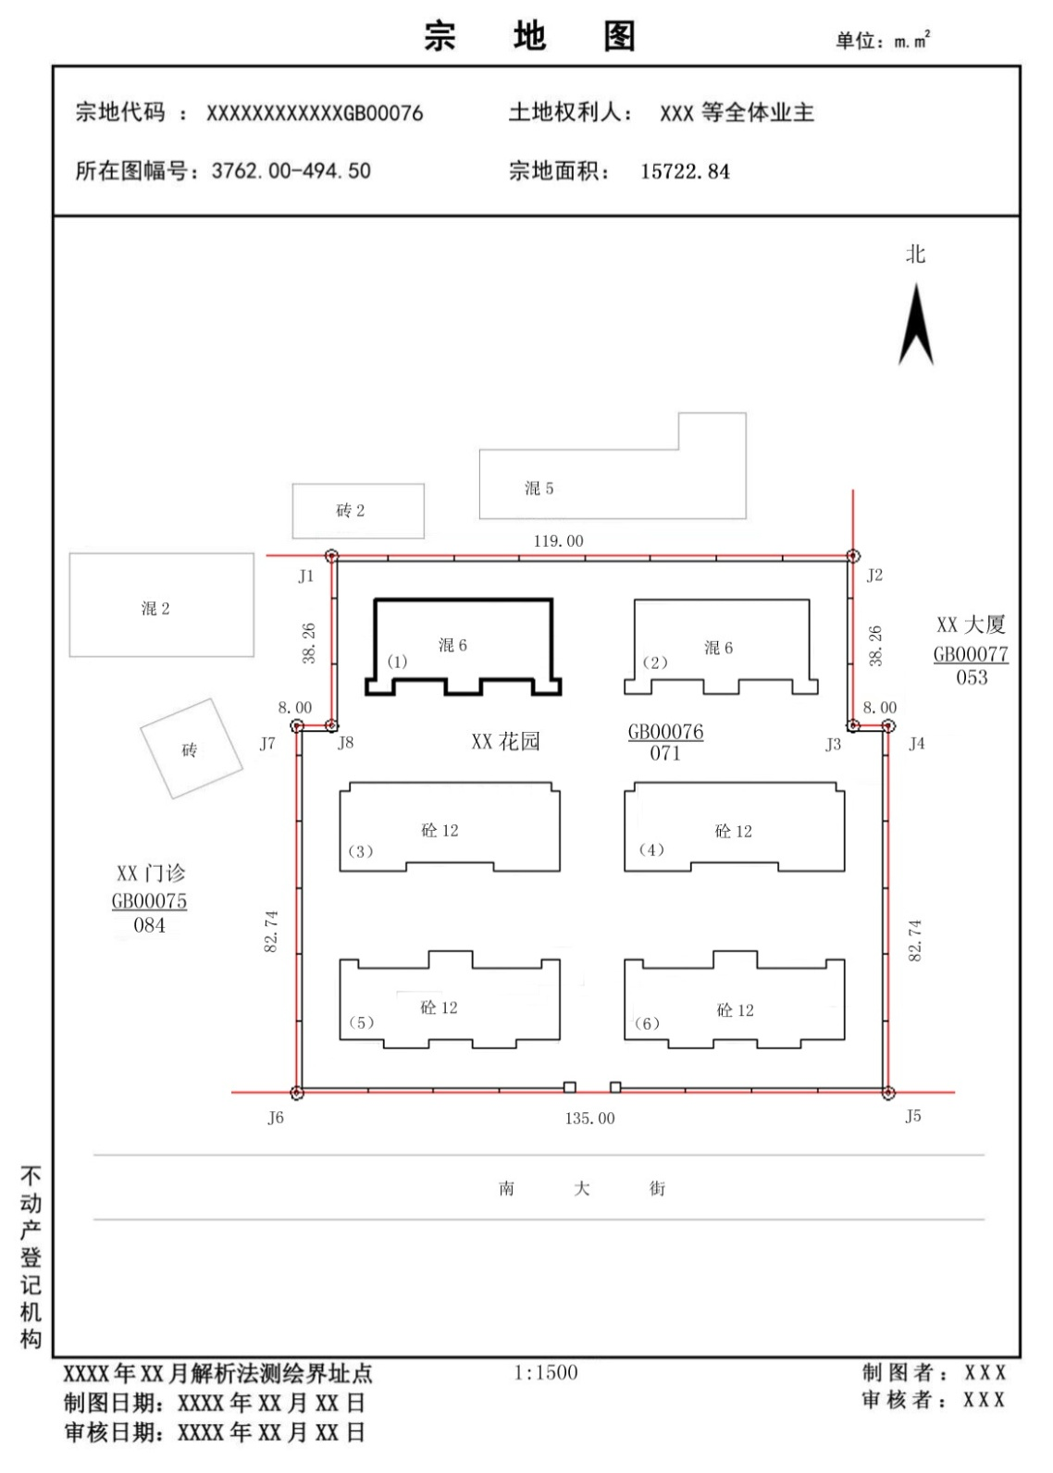
宗地图样图
2）房产分户图的绘制
绘制要求；以地籍图、宗地图（分宗房产图）等为基础编绘房产分户图。可根据房屋的大小设计分户图的比例尺，比例尺分母以整百数为宜；分户图的幅面规格，采用A4或A3两种尺寸；分户图的方位应使房屋的主要边线与轮廓线平行，按房屋的朝向横放或竖放，分户图的方向应尽可能与分幅地籍图一致，如果不一致，需在适当位置加绘指北方向。
主要内容：宗地代码、幢号、户号、坐落、房屋结构、所在层次、总层数、专有建筑面积、分摊建筑面积、建筑面积；房屋轮廓线、房屋边长、分户专有房屋权属界线、比例尺、指北针等；电梯、楼梯等共有部分应标注“电梯共用”“楼梯共用”等字样；不动产登记机构、绘制日期。
分户图上的文字注记：房屋产权面积包括套内建筑面积和共有分摊面积，标注在分户图框内；本户所有丘号、户号、幢号、结构、层数、层次标注在分户图框内；楼梯、走道等共有部位，需在范围内加简注。
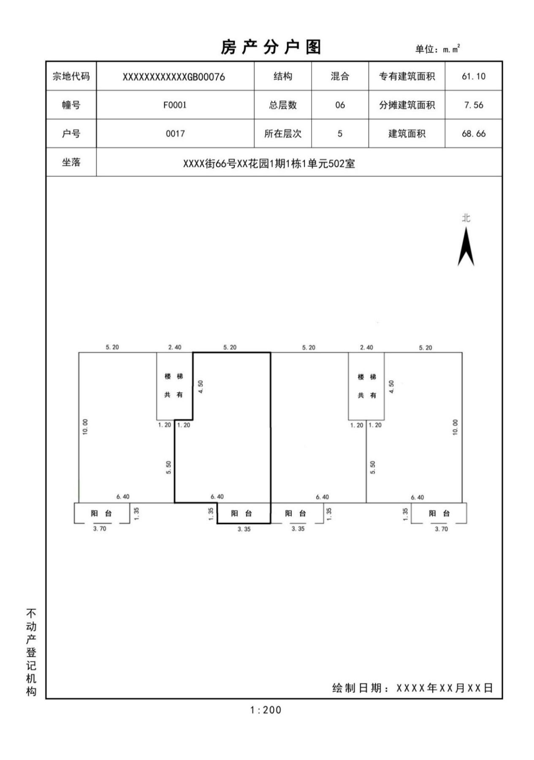
房产分户图样图
3）数据整理入权籍系统
成果审查：不动产权籍调查成果应由不动产登记机构或授权机构审查。凡在前期审批、交易、竣工验收等行政管理中经相关行政职能部门和授权机构确认的且符合登记要求的成果，可继续沿用；审查的内容有六个方面：一是调查程序是否规范，即权属调查、测量、成果审查、整理归档等是否按照本方案及相关技术标准实施；二是调查成果是否完整，即测绘资料、权属资料、图件和表格资料等是否齐全；三是调查成果是否有效，包含调查机构是否具有相应资质、从事调查工作的人员是否具有相应资格、调查成果是否经过自检等；四是调查成果格式是否符合规定要求；五是调查成果是否正确保持宗地、宗海及其房屋、林木等定着物之间的内在联系；六是宗地图、宗海图和分户房产图中的空间要素与相邻的界址、地物、地貌是否存在空间位臵矛盾；审查的方法。主要采用室内外复核的方法审查不动产权籍调查成果；应充分利用已有数据库、信息系统、办文系统、电子政务系统审查调查成果；应将调查机构提供的宗地图、宗海图和房产分户图的电子数据导入已有的权籍空间数据库，查看其与相邻的界址、地物、地貌是否存在空间位臵矛盾；对权籍空间要素，如果室内无法判定其是否正确时，可到实地查看；对调查成果存在的问题，应责成调查机构修改完善，直至成果合格为止；成果入库和地籍图更新。成果通过审查后，审查部门或单位应将审查后的成果提交给不动产权籍调查数据库和成果管理机构，在完成不动产登记后，更新相关数据库和不动产登记数据库；成果的整理与归档：不动产权籍调查工作结束后，应该对成果进行整理和归档。
不动产权籍调查成果经相关部门审查确认后，调查机构应以宗地为单位，按照统一的不动产权籍调查表、不动产测量报告和不动产权籍图等成果样式，形成不动产单元调查成果，提交纸质成果和相应的电子数据。不动产权籍调查成果应按照统一的规格、要求进行整理、立卷、组卷、编目和归档。
更新不动产权籍调查数据库：为实现不动产权籍调查信息的共享和成果利用，满足不动产登记和管理的需要，日常不动产权籍调查形成的数据成果在完成审查与登记之后，应及时更新不动产权籍调查数据库，并做好数据库的运行和维护工作。
将整理后的不动产登记信息按照不动产登记数据库标准对基础地理数据、宗地数据、自然幢数据、权利数据、权利人数据、档案数据、权籍调查数据等进行数据组织、编码、入库，建成支撑不动产登记信息管理基础平台运行的不动产登记数据库（成果数据库），并生成不动产登记元数据。
不动产登记数据入库要进行全面的信息复核，保证入库的数据符合质量控制要求：基础地理数据入库包括整合后的行政区、行政区界线、行政区注记、地籍区、地籍子区等空间数据入库，还包括属性表达的标准化。此部分数据入库后必须满足空间数据的质量要求，并生成标识码；将整合后的宗地空间数据入库，根据《云南省不动产登记整合数据库标准（试行）》的要求进行属性值代码化、表达标准化。此部分数据入库后必须满足空间数据的质量要求，并生成标识码；将整合后的自然幢空间数据入库，根据《云南省不动产登记整合数据库标准（试行）》的要求进行属性值代码化、表达标准化。此部分数据入库后必须满足空间数据的质量要求，并生成标识码。自然幢数据还应包括逻辑幢（LJZ）、层（C）、户（H）等非空间数据，自然幢空间数据和非空间数据之间的关联关系如下图所示：自然幢（ZRZ）逻辑幢（LJZ）层（C）户（H）ZRZHZRZHLJZHCH宗地基本信息（ZDJBXX）ZDDMZRZH。权利数据入库：将整合后的权利数据表信息进行标准化、代码化，并导入到不动产登记信息的权利数据库中。此部分数据入库后必须满足数据完整性、逻辑关系一致性以及语义一致性的要求。权利数据入库的表包括土地使用权（TDSYQ）、建设用地使用权（JSYDSYQ）、房地产权1（FDCQ1）（包括房地产权项目扩展表（FDCQXM））、房地产权2（FDCQ2）、房地产权3（FDCQ3）、构（建）筑物所有权（GJZWSYQ）、农用地使用权（NYDSYQ）、林权（LQ）、其他相关权利（QTXGQL）、地役权（DYIQ）、抵押权（DYAQ）等。
权利人数据入库：将整合后的权利人数据进行代码化，并导入到不动产登记信息的权利人数据库中。此部分数据入库后必须满足数据完整性、逻辑关系一致性的要求。
档案数据挂接：将扫描整理好的档案数据通过不动产单元号、业务号等信息与数据库实现挂接。
权籍调查数据入库：将整合后的权籍调查表信息进行标准化、代码化，并导入到不动产登记信息的权籍调查数据库中。此部分数据入库后必须满足数据完整性、逻辑关系一致性以及语义一致性的要求。
不动产登记信息元数据生成：参照《云南省不动产登记整合数据库标准（试行）》对元数据的要求，在信息入库后形成不动产登记信息元数据。

五、成果提交:
承包商应对测绘成果的准确性负责，提供的成果必须满足测绘范围的土地及地上建筑物更换及办理不动产权登记证书的需要，如测绘成果不满足当地不动产登记中心要求，应补充测绘或重新测绘完善成果，直至符合不动产中心和发包方要求。测绘成果包含（但不限于）以下成果资料：
- 不动产测绘报告（4份），内容应包含不动产基本信息、宗地图、房屋分户图、房屋调查表、权籍调查、及构筑物测量图成果、分摊原则、成果表、汇交数据等成果。
2.所有文件均提供电子版（拷贝专用U盘或刻录制成光盘），其中文字采用Word和PDF格式、表格采用 Excel格式、图形采用 AutoCAD或其他通用格式。

